**PLAN DE CLASE/NOTA TÉCNICA**

**NIVEL: PRIMARIA**

**MARTES 02 MAYO**

**1.- NOMBRE DEL PROFESOR: Ana Lilia Hernández Sánchez GRADO: 3° GRUPO: “A”**

**2.- ASIGNATURA: LECTURA**

**3.- TRIMESTRE: 3°**

**4.- SEMANA: Semana del 01 al 05 de mayo 2023**

**5.- TIEMPO: 20 minutos**

**6.- TEMA: LECTURA “EL COYOTE Y EL CONEJO”**

**7.- PROPÓSITOS: Que los alumnos lean y comprendan narraciones de diversos géneros**

**8.- COMPETENCIA: Lectura de narraciones de diversos subgéneros**

**9.- APRENDIZAJE ESPERADO: Lee y escucha la lectura de textos narrativos sencillos**

**10.- CONTENIDOS: Lectura de comprensión**

**11.- RECURSOS:** Nota técnica con imágenes y explicación

**12.- MATERIALES:** cuaderno, lápices y colores, plataforma

**13.- IMPLEMENTACIÓN DE ACCIONES DEL P.E.M.C** Lograr que el 90% de los alumnos adquieran habilidades de comprensión, retención y fluidez de la lectura al término del trimestre.

**14.- INICIO:**

Daremos inicio con la lectura de manera grupal

* **Actividad rompe hielo: Comenzamos con la lectura de manera grupal**
* **Preguntas introductorias: ¿De qué trató la lectura?**

**15.- DESARROLLO:**

**EL COYOTE Y EL CONEJO**



* **Lectura página 78 a la 81 libro LECTURAS SEP**

**16.- CIERRE:**

**Actividad y Tipo de organización: Individual (X) Equipo ( ) Grupal ( )**

**\*Después de realizar la lectura de tu libro SEP, inventa una historia diferente usando los personajes que encontraste en la lectura de el coyote y el conejo. (recuerda usar los signos de puntuación y la estructura que tienen los cuentos)**

**17.- EVALUACIÓN: Autoevaluación ( ) Coevaluación ( ) Heteroevaluación ( x )**

Se evaluará la actividad realizada en cuaderno y la participación durante la clase con el objetivo identificar si existen dudas sobre la lectura analizada.

* **ACTITUDINAL:** Cumple con su asistencia y participación
* **CONCEPTUAL:** Completa sus actividades en tiempo y forma
* **PROCEDIMENTAL:** Maneja la comprensión lectora

**18.- TAREA:**

**\*Sin tarea**

**PLAN DE CLASE/NOTA TÉCNICA**

**NIVEL: PRIMARIA**

**MARTES 02 MAYO**

**1.- NOMBRE DEL PROFESOR: Ana Lilia Hernández Sánchez GRADO: 3° GRUPO: “A”**

**2.- ASIGNATURA: ESPAÑOL**

**3.- TRIMESTRE: 3°**

**4.- SEMANA: Semana del 01 al 05 de mayo 2023**

**5.- TIEMPO: 50 minutos.**

**6.- TEMA: EXPONER CON CALIDEZ**

**7.- PROPÓSITOS: Intercambiar experiencias y nuevos conocimientos a través del lenguaje oral**

**8.- COMPETENCIA: Estudio**

**9.- APRENDIZAJE ESPERADO: Presenta una exposición sobre algunas características relevantes del lugar donde viven.**

**10.- CONTENIDOS: Exponer con calidez**

**11.- RECURSOS:** Nota técnica con imágenes y explicación

**12.- MATERIALES:**  libro, lápices y colores, plataforma

**13.- IMPLEMENTACIÓN DE ACCIONES DEL P.E.M.C** Lograr que el 90% de los alumnos adquieran habilidades de comprensión, retención y fluidez de la lectura al término del trimestre.

**14.- INICIO:**

Comenzaremos con dando lectura al cuadro morado página 130 libro español SM

* **Actividad rompe hielo: Lectura página 130 libro español SM**
* **Preguntas introductorias: ¿Qué es exponer con calidez?**

**15.- DESARROLLO:**

**EXPONER CON CALIDEZ**

**¿Qué es la calidez?**

La calidez es una condición muy apreciada en una persona tanto en el trato como en la forma de ser con los demás. Implica ser amables y cariñosos con el otro, ser cordiales a la vez que comprensivos, supone hacer sentir al otro apreciado.



**El intercambio de opiniones es necesario en toda comunidad, por ello es importante que aprendas a expresar tus opiniones respetuosamente.**

**16.- CIERRE:**

**Actividad y Tipo de organización: Individual ( x ) Equipo ( ) Grupal ( )**

**\*Escribe el concepto de calidez**

**\*Responde páginas 130 y 131 de tu libro español SM**

**17.- EVALUACIÓN: Autoevaluación ( ) Coevaluación ( x ) Heteroevaluación ( )**

Se evaluará la actividad realizada en cuaderno, libro y la participación durante la clase con el objetivo identificar si existen dudas sobre el tema visto.

* **ACTITUDINAL:** Cumple con su asistencia y participación
* **CONCEPTUAL:** Completa sus actividades en tiempo y forma
* **PROCEDIMENTAL:** Reconoce de manera clara el concepto de calidez y su aplicación en la exposición oral.

**18.- TAREA:**

**\*Resolver páginas 132 y 133 libro español SM**

**PLAN DE CLASE/NOTA TÉCNICA**

**NIVEL: PRIMARIA**

**MARTES 02 MAYO**

**1.- NOMBRE DEL PROFESOR: Ana Lilia Hernández Sánchez GRADO: 3° GRUPO: “A”**

**2.- ASIGNATURA: MATEMÁTICAS**

**3.- TRIMESTRE: 3°**

**4.- SEMANA: Semana del 01 al 05 de mayo 2023**

**5.- TIEMPO: 70 minutos**

**6.- TEMA: ARREGLOS RECTANGULARES**

**7.- PROPÓSITOS: Resolver problemas de multiplicación con números naturales.**

**8.- COMPETENCIA: número, álgebra y variación**

**9.- APRENDIZAJE ESPERADO: Resuelve problemas de multiplicación con números naturales cuyo producto sea hasta de tres cifras.**

**10.- CONTENIDOS: Arreglos rectangulares**

**11.- RECURSOS:** Nota técnica con imágenes y explicación

**12.- MATERIALES:** cuaderno, libro, lápices y colores, plataforma

**13.- IMPLEMENTACIÓN DE ACCIONES DEL P.E.M.C.**Llegar a un 90% de aprovechamiento en las matemáticas, cálculo mental, lectura, comprensión.

**14.- INICIO:**

Comenzaremos leyendo el cuadro morado de la página 132 libro matemáticas SM

* **Actividad rompe hielo: Lectura página 132 libro matemáticas SM**
* **Preguntas introductorias: ¿Cómo realizamos arreglos rectangulares?**

**15.- DESARROLLO:**

**ARREGLOS RECTANGULARES**

Para contar los elementos en un arreglo rectangular, podemos plantear sumas repetidas, donde se suma el número de elementos de cada fila o número de columnas, tantas veces como filas tengamos.

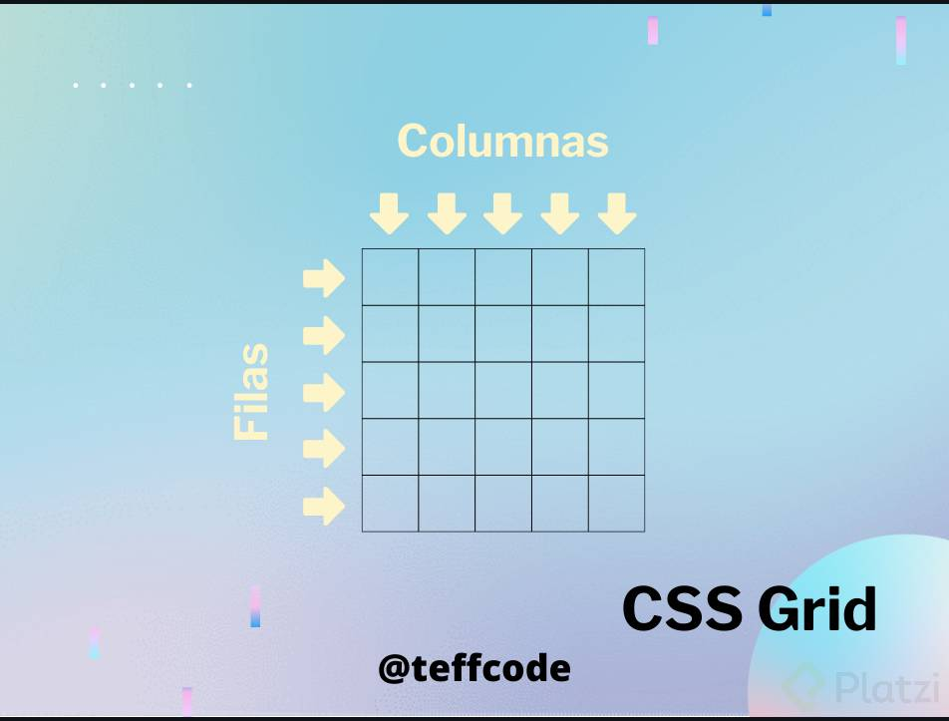

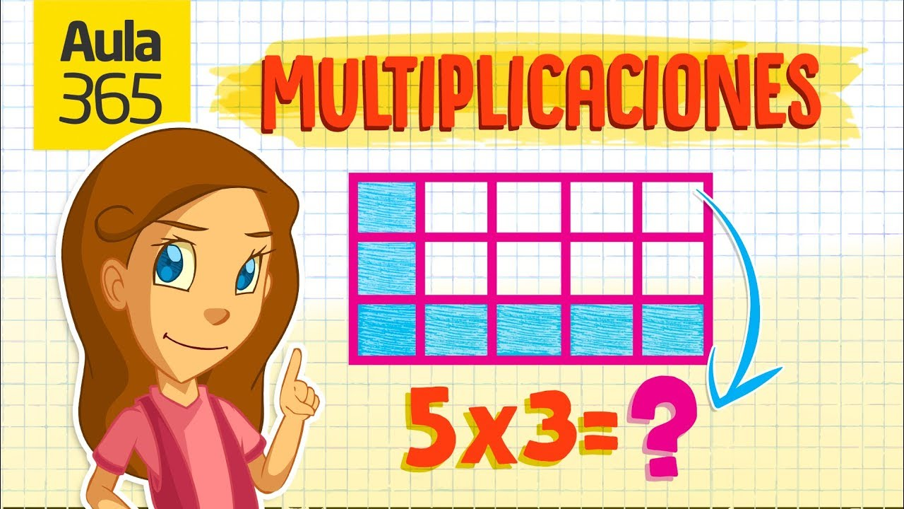

**16.- CIERRE:**

**Actividad y Tipo de organización: Individual (X) Equipo ( ) Grupal ( )**

**\*Escribe el pequeño apunte sobre arreglos rectangulares**

**\*Contesta páginas 132 y 133 libro matemáticas SM**

**17.- EVALUACIÓN: Autoevaluación ( ) Coevaluación ( X ) Heteroevaluación ( )**

Se evaluará la actividad realizada en libro y libro, así como la participación durante la clase con el objetivo identificar los problemas que existan sobre el tema.

* **ACTITUDINAL:** Cumple con su asistencia y participación
* **CONCEPTUAL:** Completa sus actividades en tiempo y forma
* **PROCEDIMENTAL:** Resuelve problemas de multiplicación con el uso de los arreglos rectangulares.

**18.- TAREA:**

**\*Sin tarea**